
Государственное автономное профессиональное образовательное учреждение Пензенской области «Пензенский колледж информационных и промышленных технологий (ИТ-колледж)»

Лабораторная работа №2
по дисциплине: «Архитектура АС»
на тему: «Настройка параметров периферийных устройств компьютера»

Выполнил:
Студент группы 22ИТ24
Кошкаровский Н. А.
Проверил преподаватель:
Вьюнов Д.А.

Пенза, 2024
Лабораторная работа №2
«Настройка параметров периферийных устройств компьютера»
Цель работы: Ознакомиться с параметрами клавиатуры и мыши, научиться их настраивать и подключать дополнительные возможности при помощи системных средств и специализированных программ.
Ход работы:
1. Открыл панель управления (рис. 1).
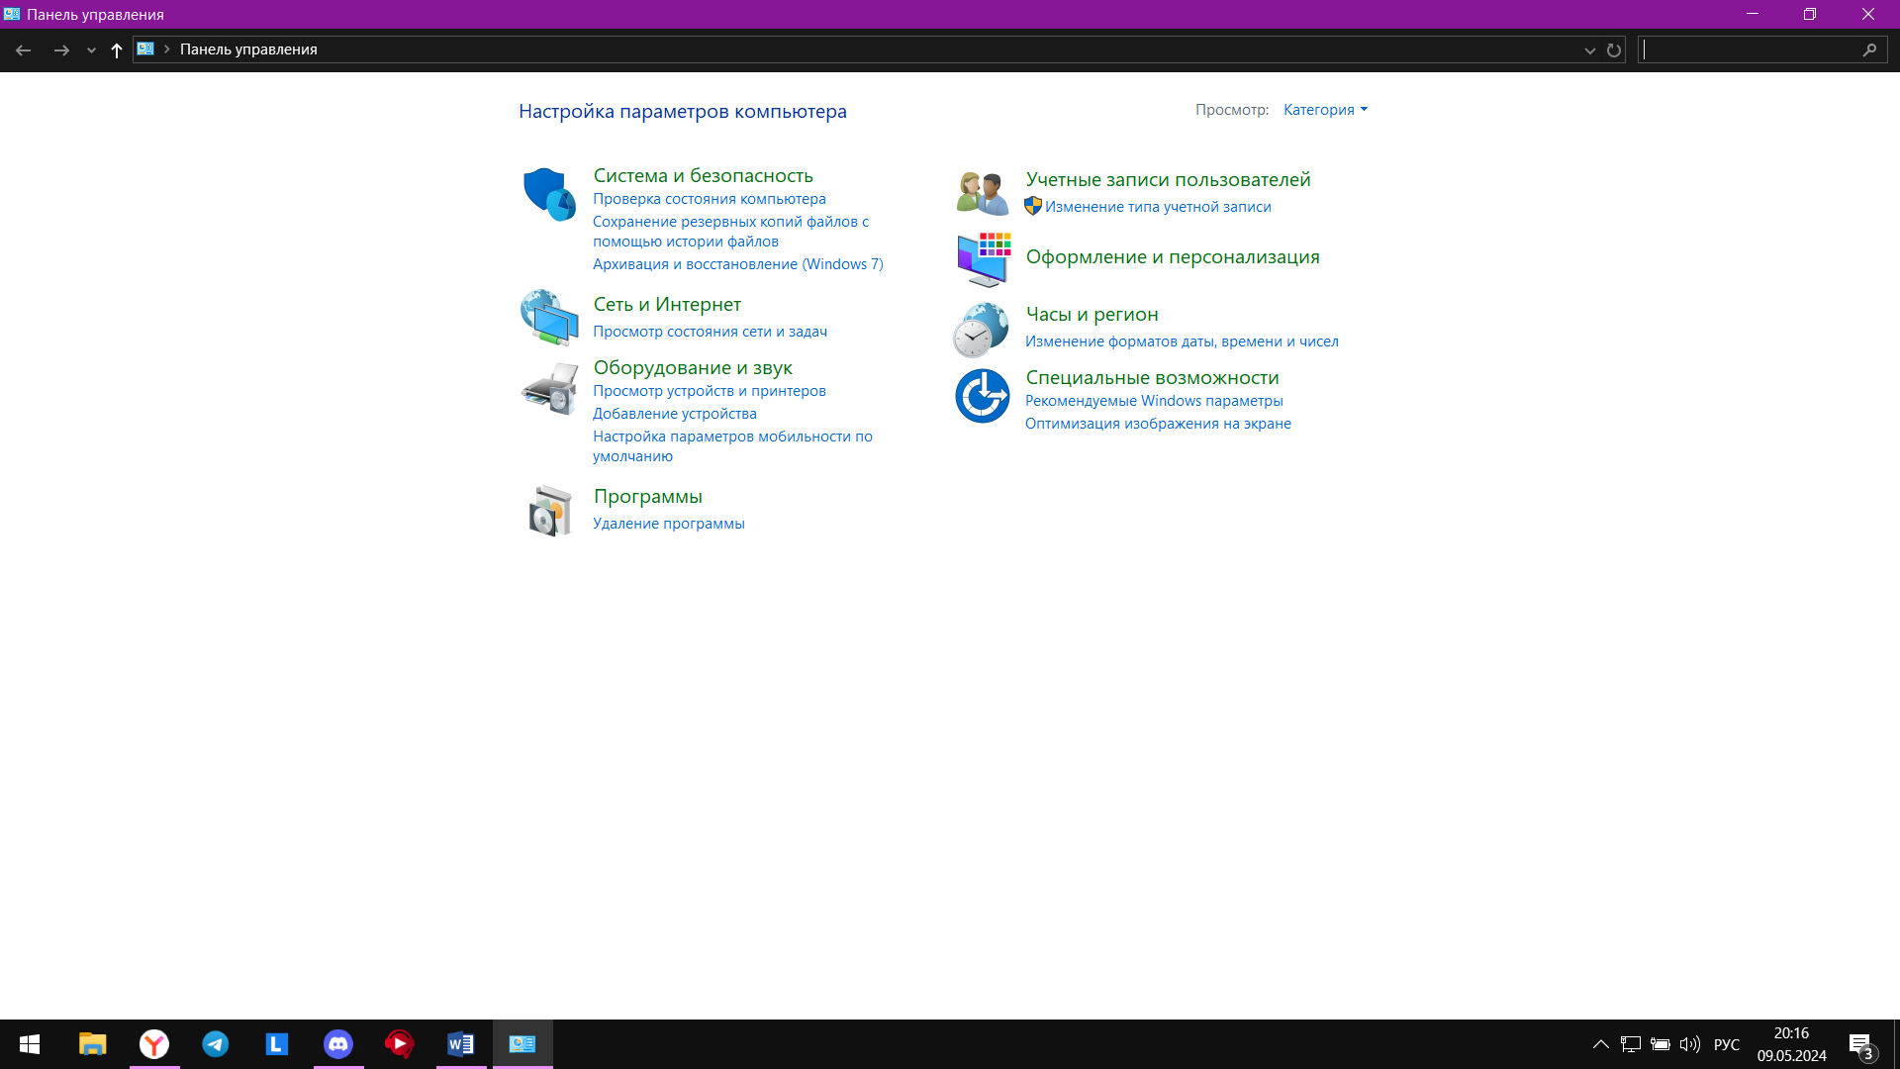
Рис. 1

2. Перешёл в раздел «Оборудование и звук» далее в «Мышь». Сделал скриншот параметров. Так как давно настраивал под себя, ничего не трогал.
(рис. 2 - 6).
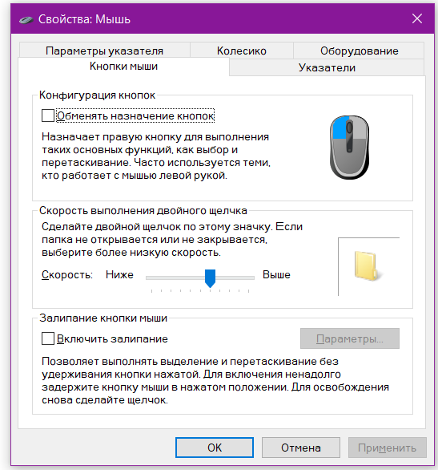
Рис. 2
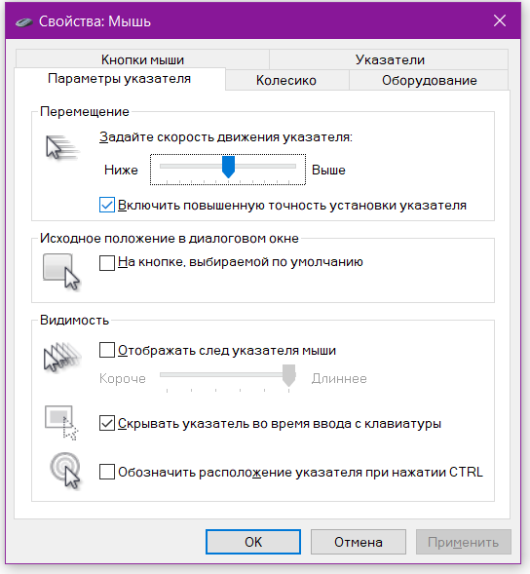
Рис. 3
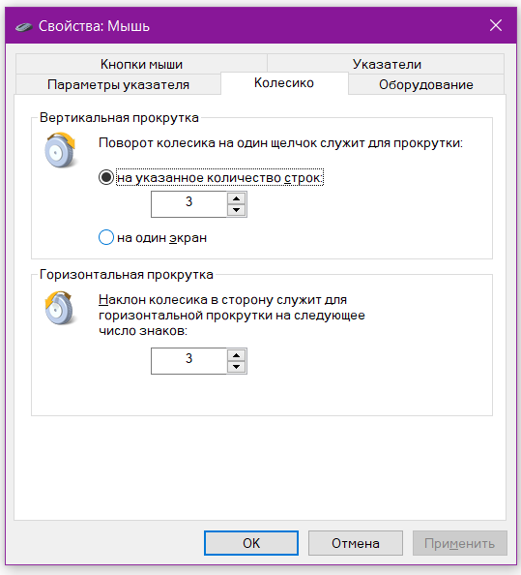
Рис. 4
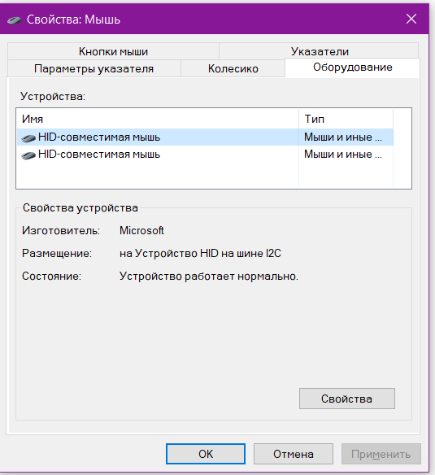
Рис. 5

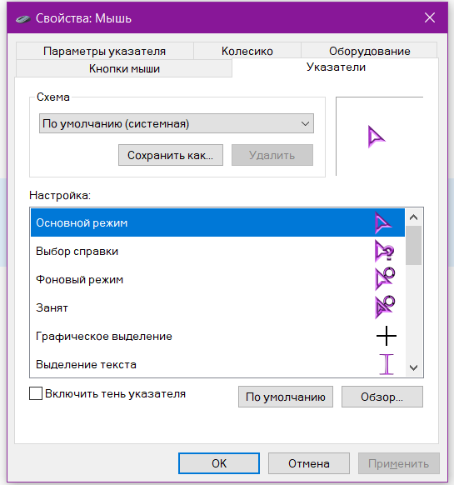
Рис. 6
3. Далее перешёл в раздел «Клавиатура». Сделал скриншоты ничего не изменял из-за ненадобности. Посмотрел состояние устройства, а также её драйвер. (рис. 7 - 10).
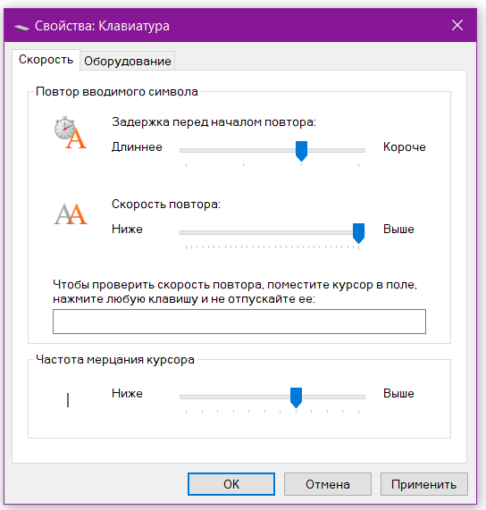
Рис. 7
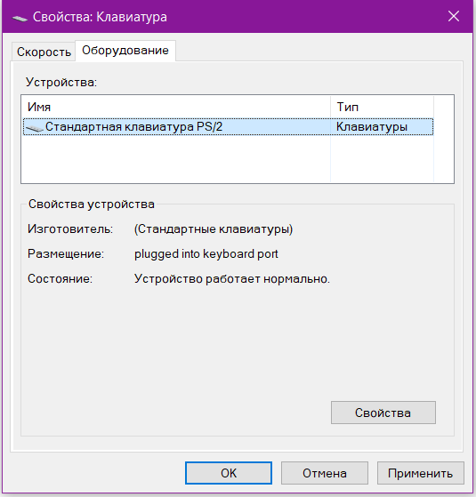
Рис. 8
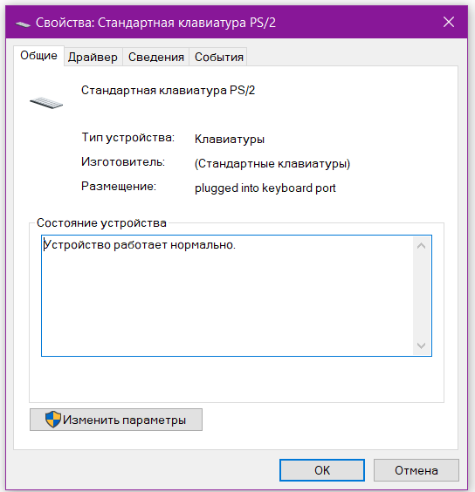
Рис. 9

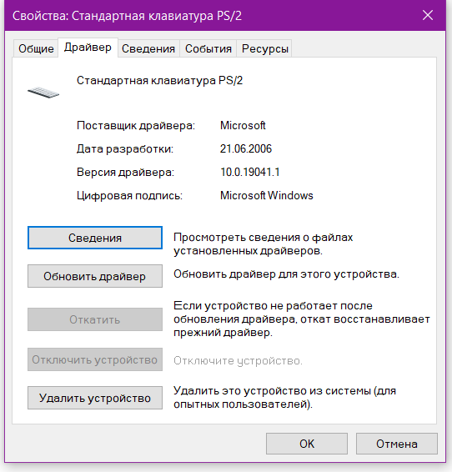
Рис. 10
4. Я скачал и установил программу Key Remapper (рис. 11).
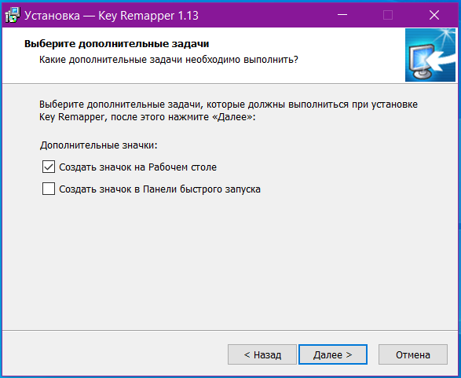
Рис. 11
Key Remapper разработана для переназначения клавиш клавиатуры, мышки и прокрутки колесика. Например, я могу заменить клавишу Tab на прокручивание колесика вверх, кнопку F11 заменить на Win. Также вы можете задавать мышке параметры не существующих на вашей клавиатуре клавишах. Можно установить комбинацию клавиш при нажатии на какую-то одну. Key Remapper – это многофункциональное приложение, с помощью которого я могу преобразовать свою работу за ПК.
5. После настроек в окне программы появилась одна команда. Замены клавиши Q на 1 с удержанием. Осуществил проверку в текстовом документе. (рис. 12 - 13).
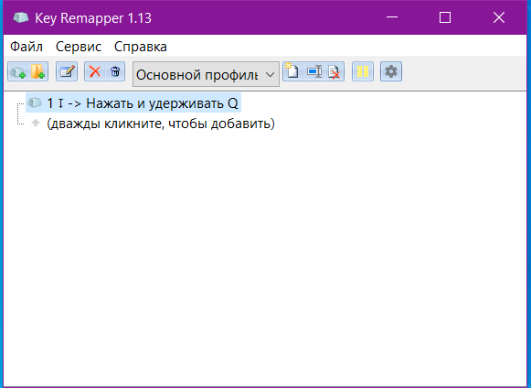
Рис. 12
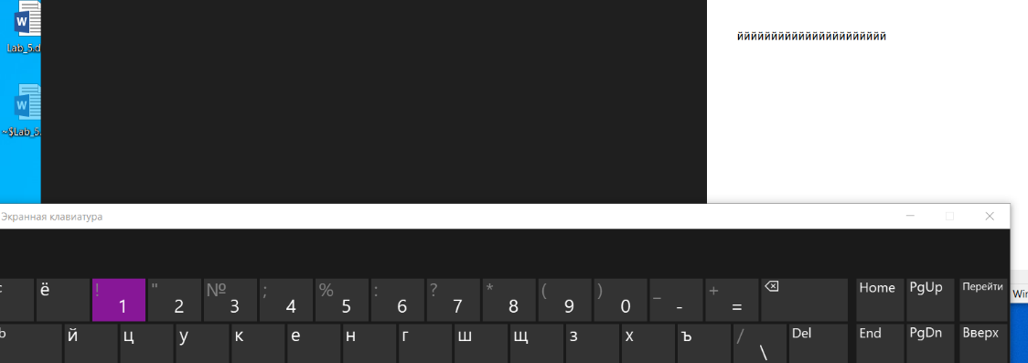
Рис. 13
6. Скачал и установил программу Automatic Mouse and Keyboard (рис. 14).

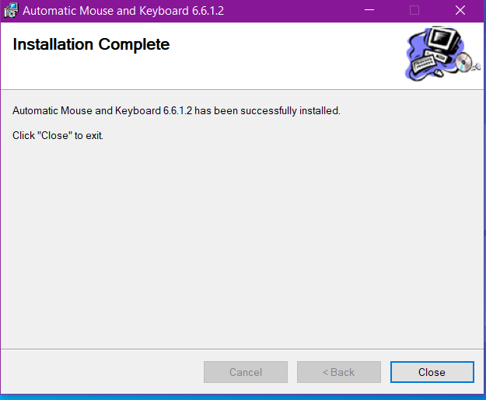
Рис. 14
Утилита Automatic Mouse and Keyboard служит для настройки чувствительности мыши. Также в ней можно задать маршрут курсору, намечать место будущего нажатия и многое другое. Данная функция полезна при проделывании однотипных манипуляций. Программа обладает приятным интерфейсом и большим разнообразием интересных опций.
9. Необходимо настроить так чтобы программа автоматически открывала папку «Загрузки». Для этого я сделал такую настройку: (Рис. 15)
1. Нажал на Smart Click.
2. Выбрал Мой компьютер и только перенос мышки.
3. Поставил двойной щелчок ЛКМ.
4. Умный клик настроил на значок загрузки.
5. Установил для всех задержку 100 мс.
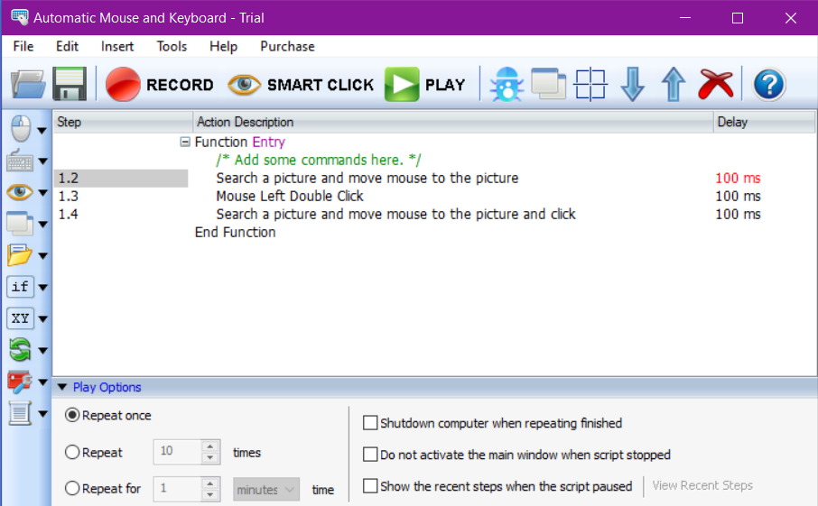
Рис. 15
10. При нажатии на кнопку Play, у меня всё сработало.
12. Оформил отчёт.

Контрольные вопросы:
1. Дайте определения понятиям: «Периферийные устройства», «Компьютерная мышь», «Клавиатура».
Периферийные устройства - это устройства, подключаемые к компьютеру или другому устройству, обеспечивающие взаимодействие с ним. К ним относятся: клавиатура, мышь, принтер, сканер, джойстик и др.
Компьютерная мышь - это периферийное устройство, предназначенное для управления курсором на экране компьютера. Мышь оснащена кнопками, колесиком прокрутки и сенсором для определения движений.
Клавиатура - это устройство ввода информации на компьютере, оснащенное клавишами для набора текста, выполнения команд и других операций.
2. Для чего необходимо изменять параметры и расширять функциональные возможности клавиатуры и мыши?
Изменение параметров и расширение функциональных возможностей клавиатуры и мыши может быть необходимо для повышения удобства использования, увеличения производительности, добавления новых функций и возможностей, а также для адаптации устройств к особым требованиям пользователя.
3. Каковы назначение и функции программы Automatic Mouse and Keyboard?
Automatic Mouse and Keyboard служит для настройки чувствительности мыши. Также в ней можно задать маршрут курсору, намечать место будущего нажатия и многое другое. Данная функция полезна при проделывании однотипных манипуляций.
4. Каковы назначение и функции программы Key Remapper?
Key Remapper разработана для переназначения клавиш клавиатуры, мышки и прокрутки колесика. Также вы можете задавать мышке параметры не существующих на вашей клавиатуре клавишах. Можно установить комбинацию клавиш при нажатии на какую-то одну.
5. Какие еще существуют манипуляторы?
1. Графический планшет (Graphics Tablet) - Используется для создания цифровых рисунков и графики. Обычно состоит из планшета и стилуса.
2. Тачпад (Tachpad) - Устройство для управления указателем на экране, обычно используемое в ноутбуках.
3. Трекбол (Trackball) - Устройство управления, похожее на мышь, но вместо движения мыши по поверхности стола, пользователь вращает шар для перемещения указателя.
Вывод: Я ознакомился с параметрами клавиатуры и мыши, научился их настраивать и подключать дополнительные возможности при помощи системных средств и специализированных программ.

